附件3

2025年度北京市事业单位面向残疾人

定向招聘现场咨询会公告

由北京市残疾人联合会、北京市人力资源和社会保障局主办的“2025年度北京市事业单位面向残疾人定向招聘现场咨询会”定于2025年5月28日至29日在汇爱大厦（北京市残疾人服务示范中心）举办，届时本市参加定向招聘的事业单位将分两批参会，欢迎符合《2025年度北京市事业单位面向残疾人定向招聘公告》招聘范围、岗位需求条件且有应聘意向的残疾人朋友参加。具体事宜如下：

一、场次与时间

1.第一场（参会单位名单附后）

2025年5月28日 上午10:00-12:00，下午13:30-16:30

2.第二场（参会单位名单附后）

2025年5月29日 上午10:00-12:00，下午13:30-16:30

二、举办地点

汇爱大厦（北京市残疾人服务示范中心）

地址：丰台区莲花池南里23号

三、预约方式

现场咨询会采取线上分时段预约报名方式，您可扫描以下二维码，进入“应聘者报名页面”，按照提示填写相关信息完成预约。**（请务必截图保存预约报名成功页面，用于签到入场）**

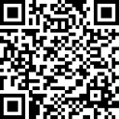

四、路线

地铁9号线“六里桥东”站C东南口，步行约350米。

地铁7号线“湾子”站A西北口，步行约900米。

公交6路、38路、57路、74路、76路、309路、477路、820路、890路、982路、941路莲花池站下车，步行约10m，即可到达会场。

**场地内不提供停车服务，建议乘坐公共交通工具到达。**

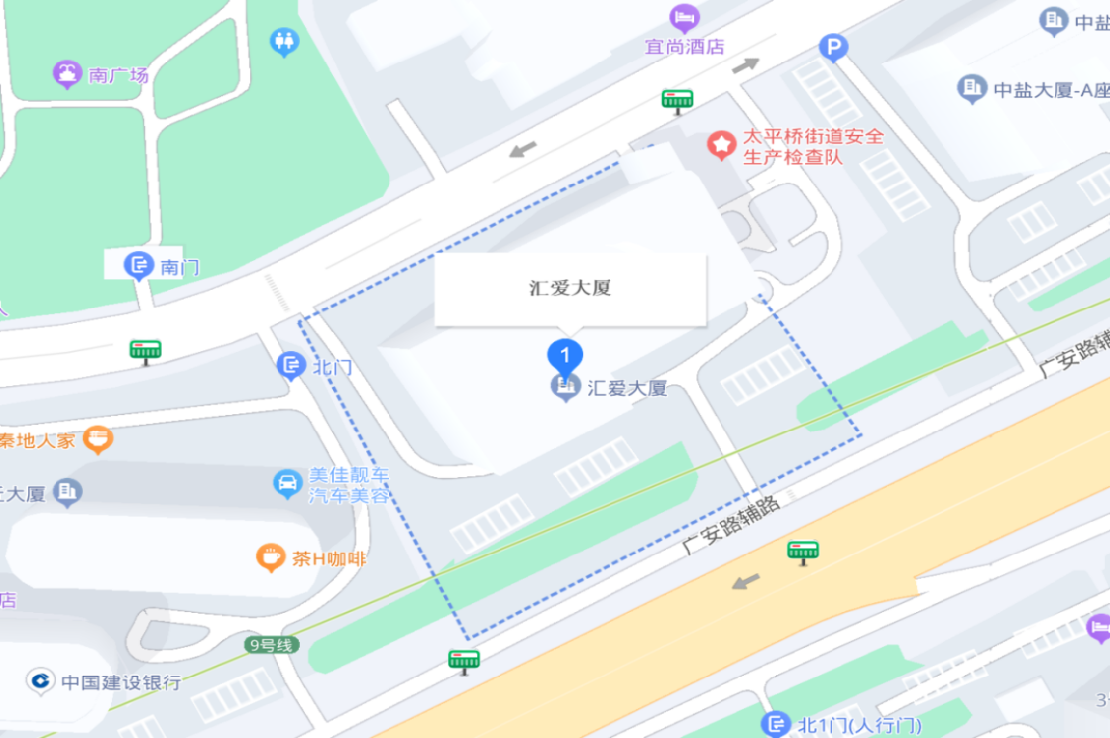

五、温馨提示

1.现场咨询会不接受现场报名与投递简历，您可现场咨询意向岗位相关情况。

2.为保障现场咨询会秩序，入场需要您出示“预约报名成功截图”和残疾人证。请您听从现场工作人员引导，有秩序地排队进出场，自觉维护会场秩序与环境卫生，注意保护好手机、钱包等贵重物品以防丢失。

3.由于场地空间有限，建议您尽量自行参会。如确须陪同，最多只能有1名家人陪同参加。您在参会过程中遇有困难可以咨询现场工作人员。现场可提供手语翻译服务。

感谢您的关注与支持，希望您找到心仪岗位！

附件：1.第一场参会单位

2.第二场参会单位

北京市残疾人联合会 北京市人力资源和社会保障局

2025年5月23日

附件3-1

第一场参会单位

（5月28日，除注明外1家1岗）

香山革命纪念馆

北京日报报业集团

北京工业职业技术学院

北京教育学院（2个岗位）

北京雍和宫管理处

北京市第二儿童福利院(北京市第二儿童福利院自强学校)

北京市工程地质研究所

北京市城市规划设计研究院

北京市地质调查研究所

北京市测绘设计研究院

北京市矿产地质研究所

北京市核与辐射安全中心

北京市城建研究中心

北京市环境卫生涉外服务中心

北京市交通基础设施建设项目管理中心

北京市公路事业发展中心

北京市官厅水库管理处

北京市水科学技术研究院

北京水利医院

北京水利水电学校

北京市农业技术推广站

北京市对外贸易学校

北京交响乐团

北京市疾病预防控制中心

（北京市预防医学科学院、北京结核病控制研究与防治所）

北京急救中心

北京市化工职业病防治院

北京妇幼保健院

北京市军队离休退休干部清河休养所

北京市军队离休退休干部亚运村休养所

北京市食品检验研究院

北京市先农坛体育运动技术学校

北京体育职业学院

北京市十三陵林场管理处

北京市西山试验林场管理处

北京动物园管理处

北京市机关事务管理中心

北京市医疗器械检验研究院

（北京市医用生物防护装备检验研究中心）

北京市农林科学院

首都医科大学附属北京友谊医院

首都医科大学附属北京朝阳医院

首都医科大学附属北京同仁医院（2个岗位）

首都医科大学附属北京天坛医院

首都医科大学附属北京口腔医院

首都医科大学附属北京安定医院

首都医科大学附属北京中医医院

首都医科大学附属北京世纪坛医院（2个岗位）

首都儿科研究所附属儿童医院

首都医科大学附属北京积水潭医院

北京小汤山康复医院

北京市科学技术研究院分析测试研究所

劳动午报社

北京市残疾人社会服务中心

朝阳区人民法院综合事务中心

北京市和平里医院

北京市东城区精神卫生保健院

北京市东城区朝阳门社区卫生服务中心

(北京市东城区朝阳门社区医院)

北京市东城区建国门社区卫生服务中心

北京市东城区和平里社区卫生服务中心

北京市东城区残疾人综合服务中心

北京市东城区朝阳门街道市民活动中心

北京市怀柔区妇幼保健计划生育服务中心（2个岗位）

经开区荣华社区卫生服务中心

附件3-2

第二场参会单位

（5月29日，除注明外1家1岗）

北京市西城区西长安街社区卫生服务中心

北京市西城区大栅栏社区卫生服务中心

北京市西城区天桥社区卫生服务中心

北京市西城区椿树社区卫生服务中心

北京市西城区陶然亭社区卫生服务中心

北京市朝阳区管庄第二社区卫生服务中心

北京市朝阳区人力资源公共服务中心

北京市朝阳区小红门社区卫生服务中心

北京市朝阳区常营社区卫生服务中心

北京市朝阳区三间房社区卫生服务中心

北京市朝阳区紧急医疗救援中心

北京市朝阳区垡头社区卫生服务中心

北京市朝阳区三里屯社区卫生服务中心

北京市朝阳区八里庄社区卫生服务中心

北京市朝阳区崔各庄社区卫生服务中心

北京市朝阳区平房社区卫生服务中心

北京市朝阳区金盏第二社区卫生服务中心

北京市海淀区市政设施管理事务中心

北京市海淀区人力资源公共服务中心

北京市海淀区军队离休退休干部安置事务中心

北京市上地医院（3个岗位）

北京四季青医院（5个岗位）

北京市海淀区万寿路社区卫生服务中心

北京市海淀区上庄镇社区卫生服务中心

北京市海淀区四季青镇社区卫生服务中心

北京市丰台区玉泉营街道社区卫生服务中心

北京市石景山区疾病预防控制中心

北京市门头沟区妇幼保健计划生育服务中心

(北京市门头沟区妇幼保健院)

北京市房山区重大项目协调服务中心

北京市房山区人力资源公共服务中心

北京市房山区中医医院

房山区拱辰街道社区卫生服务中心

北京市房山区长阳镇社区卫生服务中心

北京市房山区阎村镇社区卫生服务中心

北京市房山区周口店镇社区卫生服务中心

北京市房山区青龙湖镇社区卫生服务中心

北京市房山区河北镇社区卫生服务中心

北京市通州区疾病预防控制中心

首都医科大学附属北京潞河医院

北京市通州区马驹桥镇马驹桥社区卫生服务中心

北京市通州区永乐店镇永乐店社区卫生服务中心

(北京市通州区永乐店卫生院)

北京市顺义区融媒体中心

北京市顺义区疾病预防控制中心

(北京市顺义区卫生健康监督所)

北京市顺义区园林绿化服务中心

北京市昌平区食品药品安全监控中心

北京市昌平区节约用水管理中心

北京市昌平卫生学校

北京市昌平区龙泽园社区卫生服务中心

北京市昌平区天通苑南社区卫生服务中心

北京市大兴区中西医结合医院

北京市大兴区安定镇中心卫生院

北京市大兴区长子营镇中心卫生院

北京市大兴区瀛海镇社区卫生服务中心

(北京市大兴区瀛海医院)

北京市大兴区采育镇中心卫生院

(北京市大兴区采育镇社区卫生服务中心)

北京市大兴区天宫院街道社区卫生服务中心

北京市密云区融媒体中心

北京市密云区园林管护六队

北京市密云区果园街道市民活动中心(党群活动中心)

北京市延庆区博物馆

北京市延庆区中医医院(北京市延庆区第三医院)

北京市延庆区康庄镇社区卫生服务中心

(北京市延庆区康庄镇卫生院)

北京市延庆区妇幼保健院